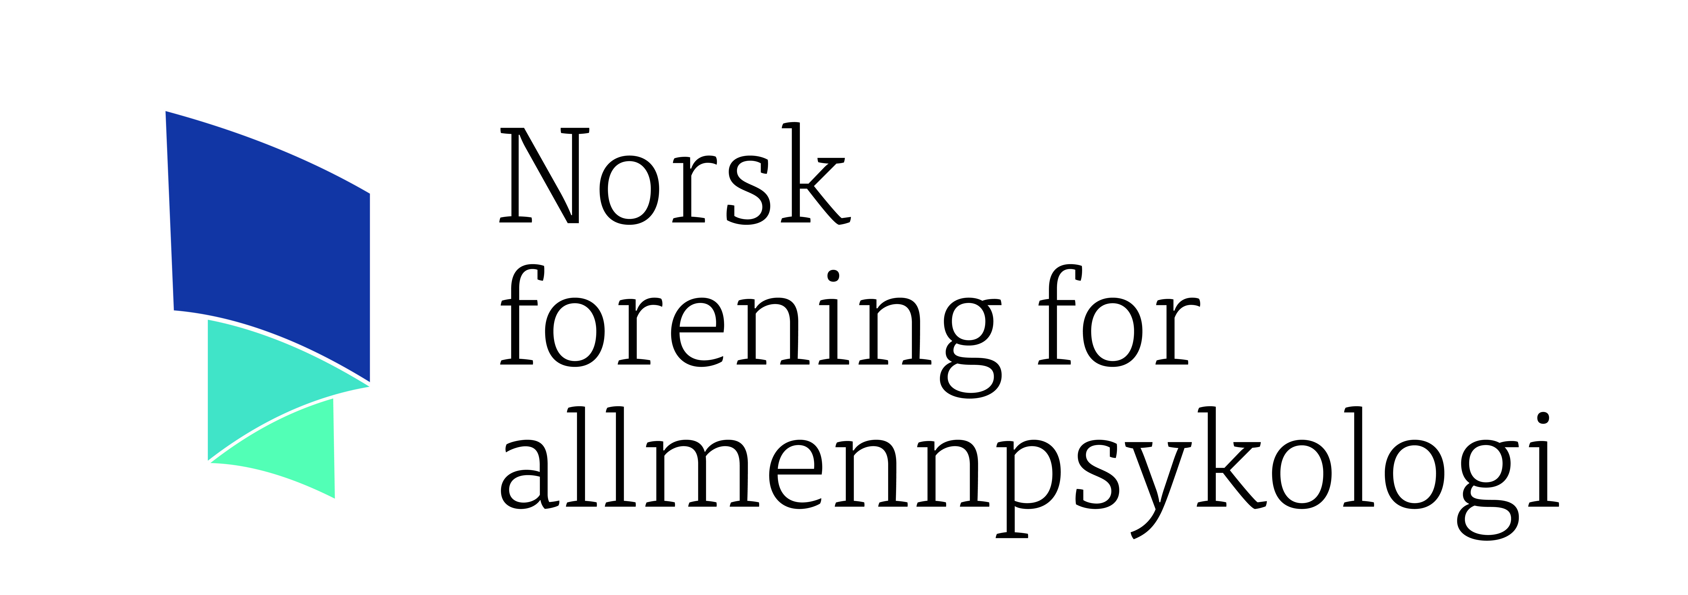

Til foresatte,

Hvorfor bestille time hos fastlegen i tillegg?

Vi er enige om at jeg henviser til psykisk helsevern for barn og unge.
Jeg konfererer med fastlegen eller sender kopi av henvisningen.

Pakkeforløp for barn og unges psykiske helse sier at
- Fastlege bør konfereres før henvisning sendes.
- Mulige somatiske årsaker bør være vurdert av fastlegen.
- Funn fra eventuell undersøkelse bør legges ved.
- Barnet og/eller foreldre bør få kopi av henvisningen.

Hva fastlegen kan undersøke ved henvisning:

Somatisk status
Høyde, vekt, blodtrykk, puls, hjerterytme
Syn og hørsel
Forenklet nevrologisk screening
Søvnvansker
Tidligere og nåværende somatiske sykdommer av betydning
Tidligere behandlinger
Legemidler i bruk (LiB) og tidligere legemiddelbruk
Rusmiddelbruk
Kritisk informasjon som allergi og ev. smitterisiko

Blodprøver: Utvidet hematologisk status, ferritin, elektrolytter, kreatinin, leverstatus, T4, TSH, cøliakistatus, urinstiks

